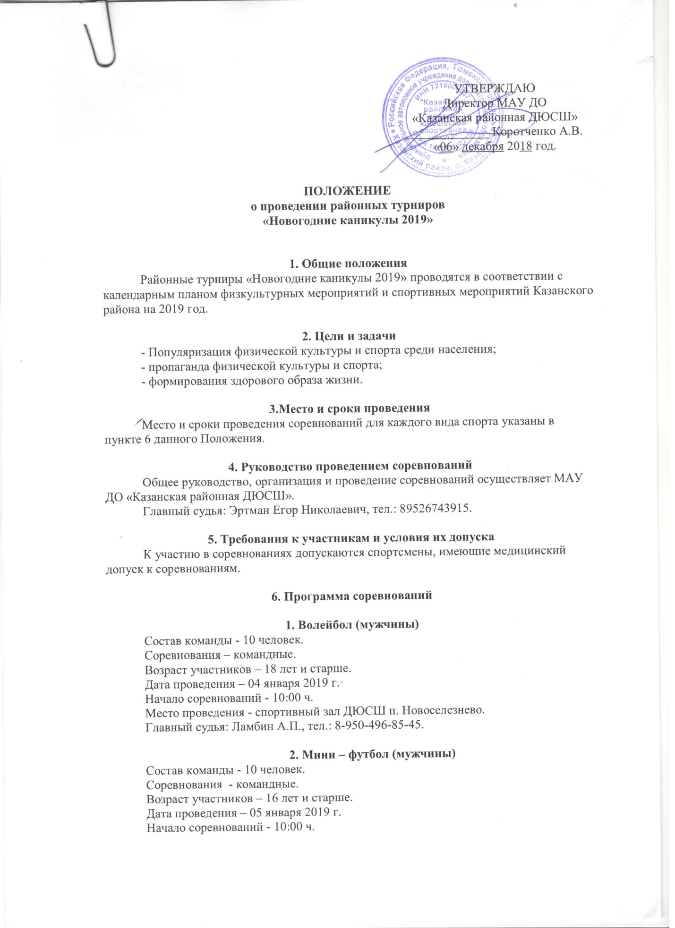

УТВЕРЖДАЮ
Директор МАУ ДО
«Казанская районная ДЮСШ»
_____________ Коротченко А.В.
«06» декабря 2018 год.

ПОЛОЖЕНИЕ
о проведении районных турниров
«Новогодние каникулы 2019»

1. Общие положения
Районные турниры «Новогодние каникулы 2019» проводятся в соответствии с календарным планом физкультурных мероприятий и спортивных мероприятий Казанского района на 2019 год.

2. Цели и задачи
- Популяризация физической культуры и спорта среди населения;
- пропаганда физической культуры и спорта;
- формирования здорового образа жизни.

3.Место и сроки проведения
Место и сроки проведения соревнований для каждого вида спорта указаны в пункте 6 данного Положения.

4. Руководство проведением соревнований
Общее руководство, организация и проведение соревнований осуществляет МАУ ДО «Казанская районная ДЮСШ».
Главный судья: Эртман Егор Николаевич, тел.: 89526743915.

5. Требования к участникам и условия их допуска
К участию в соревнованиях допускаются спортсмены, имеющие медицинский допуск к соревнованиям.

6. Программа соревнований

1. Волейбол (мужчины)
Состав команды - 10 человек.
Соревнования – командные.
Возраст участников – 18 лет и старше.
Дата проведения – 04 января 2019 г.
Начало соревнований - 10:00 ч.
Место проведения - спортивный зал ДЮСШ п. Новоселезнево.
Главный судья: Ламбин А.П., тел.: 8-950-496-85-45.

2. Мини – футбол (мужчины)
Состав команды - 10 человек.
Соревнования - командные.
Возраст участников – 16 лет и старше.
Дата проведения – 05 января 2019 г.
Начало соревнований - 10:00 ч.
Место проведения - спортивный комплекс с. Казанское, ул. Больничная, 52.
Главный судья: Гек А.А., тел.: 8-912-920-87-73.

3. Волейбол (женщины)
Состав команды - 10 человек.
Соревнования – командные.
Возраст участников – 16 лет и старше.
Дата проведения – 06 января 2019 г.
Начало соревнований - 10:00 ч.
Место проведения - спортивный комплекс с. Казанское, ул. Больничная, 52.
Главный судья: Тихненко Л.Ю., тел.: 8-952-675-08-06

Заявки
Заявка на участие в соревнованиях (Приложение № 1) подаётся в день приезда команды.
Требования к заполнению заявки: заявка заполняется в печатном виде (либо собственноручно разборчивым подчерком) на фирменном бланке организации, которую представляет спортсмен или команда. Фамилия, имя и отчество заполняются полностью без сокращений.
Предварительная заявка на участие подается главному судье по виду спорта не позднее, чем за три дня до начала соревнований.
Команды, не заявившиеся заранее, явившиеся в день проведения соревнований без заявки, либо с заявкой без допуска медицинского работника к участию в соревнованиях не допускаются.

Награждение
Победители и призёры соревнований награждаются денежными призами.

Данное положение является
официальным вызовом на соревнования.

Приложение № 1

ФИРМЕННЫЙ БЛАНК ОРГАНИЗАЦИИ

заявка

на участие в районном предновогоднем турнире по ________________________
^{(вид спорта)}

от команды _______________________________________________.
(наименование организации, сельского поселения)
№ п/п | Ф.И.О. | Дата рождения | Пол | Домашний адрес | Допуск врача
1.
2.
3.
4.
5.
6.
7.
8.
9.
10.

Всего допущено ___________ чел. | медицинский работник ____________/______________/
Руководитель организации | _____________________/________________________/  М.П.
Представитель команды | _____________________/_______________________/

